Descriptif Type : Fenêtre, porte-fenêtre et compositions de châssis à ouvrant Slim Line 38 de Reynaers Aluminium
FRAPPE VISIBLE SlimLine 38

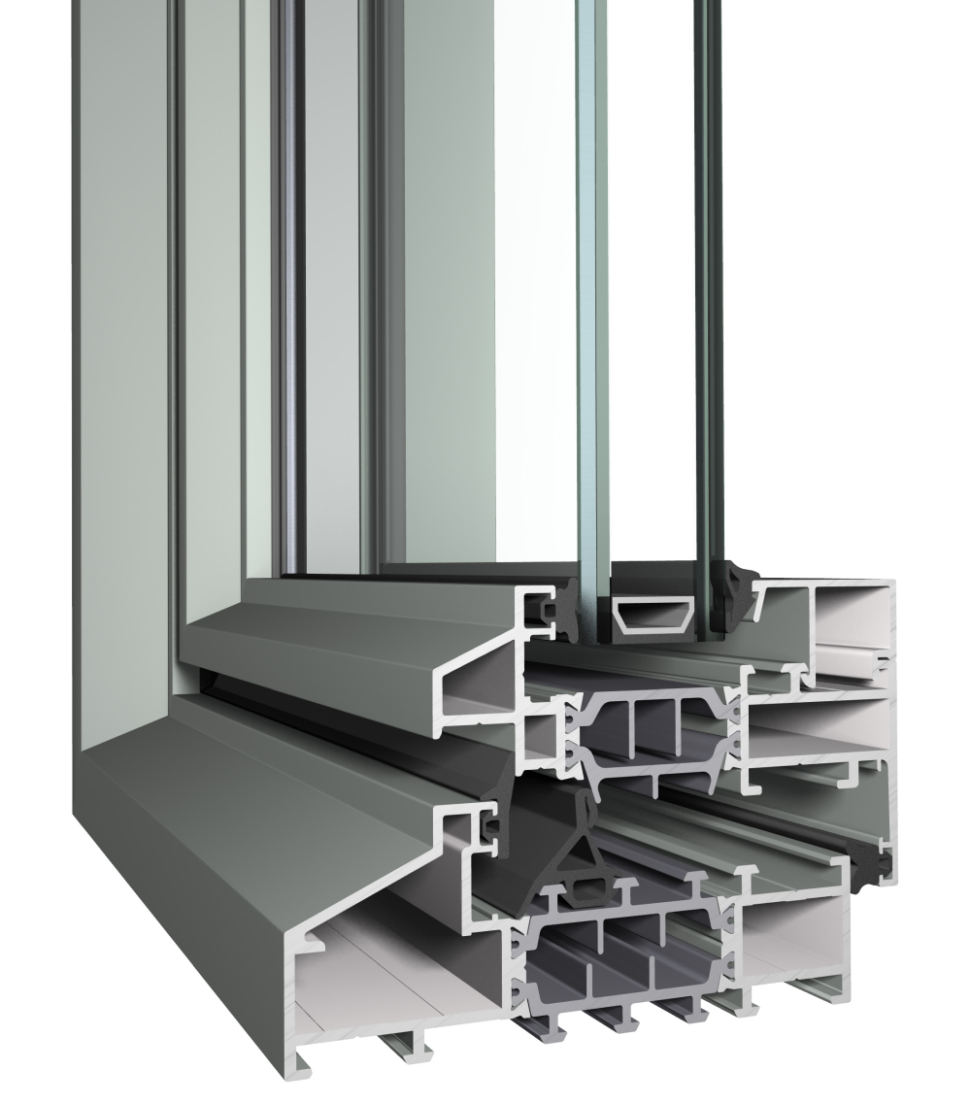
Votre contact Reynaers Aluminium :
Nom et Prénom
Chargé d’affaires prescription
Portable :
Tél :
Mail :
GENERALITES
- Les menuiseries seront réalisées à partir de la gamme aluminium à rupture de pont thermique Slim Line 38 de REYNAERS ALUMINIUM. La profondeur de dormant sera de 99mm pour le style Classic et 76mm pour les styles Cubic et Ferro.
- La gamme SlimLine 38 permettra de réaliser, au choix, des châssis vitrés fixe ou des ouvrants de type ouvrant à la française, oscillo-battant, soufflet.
- Les fenêtres, portes fenêtres et portes (style Classic uniquement) seront à ouvrant visible.
- Le système SlimLine 38 permettra l’accessibilité des personnes à mobilité réduite (norme PMR) grâce à son seuil spécialement adapté.
- Les menuiseries seront du type CLASSIC, CUBIC ou FERRO
- Le système SlimLine 38 permet de répondre à plusieurs niveaux d’isolation thermique pour gagner en performances :
- La version standard se compose d’un joint central en EPDM clippé dans la rainure du dormant.
- La version haute isolation (HI) se compose d’un joint central en bi-matière EPDM moussé et compacte, clippé dans la rainure du dormant. Le joint central est constitué de trois chambres alvéolaires afin d’assurer une meilleure barrière thermique.
- La série SLIMLINE 38 permettra d’atteindre les performances suivantes :
- Etanchéité : A*4 E*9A V*C4
- Acoustique : Rw (C ; Ctr) = 45 (-1 ; -5) dB
- Thermique : Jusqu’à 1,3W/m²K en double vitrage et 1,0W/m²K en triple vitrage.
- Garantie profilés : Les profilés à rupture de pont thermique ainsi que leur laquage et leur anodisation sont garantis 10 ans.

DEMARCHE ENVIRONNEMENTALE

- Les profilés REYNAERS ALUMINIUM seront réalisés avec l’alliage bâtiment AA 6060 composés de 76% d’aluminium bas carbone issu d’une combinaison d’aluminium recyclé et produit à partir d’électricité renouvelable. Ils seront extrudés par des sociétés audités par Socotec dans le respect de la certification Alu+C-.
- Les FDES (Fiches de Déclaration Environnementales et Sanitaires) de REYNAERS ALUMINIUM sont disponibles sur la base INIES sous le nom du syndicat SNFA (Syndicat National des Façades Aluminium). 100% des FDES devront répondre à la démarche Alu+C- qui garantit l’utilisation d’aluminium bas carbone dont l’extrusion est réalisée en Europe exclusivement.

PROFILÉS
- Les profilés tubulaires en aluminium seront constitués de deux demi-coquilles en aluminium assemblées mécaniquement avec une double barrette polyamide multi chambres de 32mm pour assurer la rupture de pont thermique. La résistance au glissement des barrettes dans le profilé est assurée par sertissage.
- Les profilés dormants et ouvrants auront un design du style CLASSIC, CUBIC ou FERRO

SLIMLINE 38 – Design CLASSIC
- Les profilés en aluminium à isolation thermique ont une profondeur de construction de 99mm pour le dormant et 86 mm pour l’ouvrant. Le profilé de l’ouvrant présente une saillie de 23mm par rapport au dormant.
- La parclose de vitrage a un aspect rectangulaire (design droit)
- Le système autorise la pose de double ou triple vitrages jusqu’à 55mm.
- La masse vue dormant-ouvrant la plus mince a une largeur visible de 66,5mm.
- La masse vue des traverses intermédiaires pourra varier de 48 à 52mm.
- La hauteur maximale de l’ouvrant sera de 2 800mm
- Les croisillons éventuels de 30mm de masse vue seront collés côté extérieur et auront le même aspect que le dormant ou l’ouvrant. Côté intérieur, les croisillons sont de forme rectangulaire et collés.
- La pose d’un joint central HI et d’un joint mousse entre le vitrage et le profilé d’ouvrant permet d’améliorer l’isolation (SLIMLINE 38-HI Classic)

SLIMLINE 38 – Classic SLIMLINE 38-HI - Classic
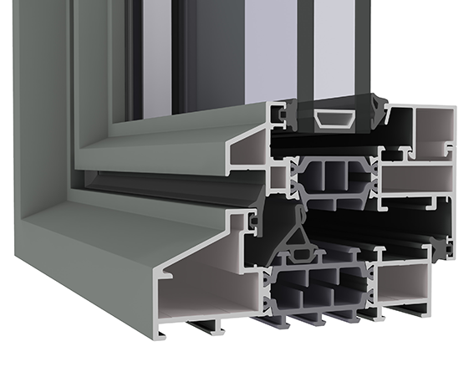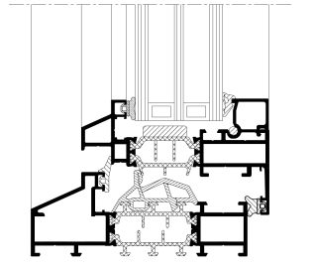
SLIMLINE 38 – Design CUBIC
- Les profilés en aluminium à isolation thermique ont une profondeur de construction de 76mm pour le dormant et 72mm pour l’ouvrant. Le profilé de l’ouvrant présente une saillie de 13mm par rapport au dormant.
- La parclose de vitrage a un aspect rectangulaire (design droit)
- Le système autorise la pose de double ou triple vitrages jusqu’à 55mm.
- La masse vue dormant-ouvrant la plus mince a une largeur visible de 66,5mm.
- La masse vue des traverses intermédiaires pourra varier de 48 à 52mm.
- La hauteur maximale de l’ouvrant sera de 1 800mm
- Les croisillons éventuels de 30mm de masse vue seront collés côté extérieur et auront le même aspect que le dormant ou l’ouvrant. Côté intérieur, les croisillons sont de forme rectangulaire et collés.
- La pose d’un joint central HI et d’un joint mousse entre le vitrage et le profilé d’ouvrant permet d’améliorer l’isolation (SLIMLINE 38-HI Cubic)

SLIMLINE 38 – Cubic SLIMLINE 38-HI - Cubic
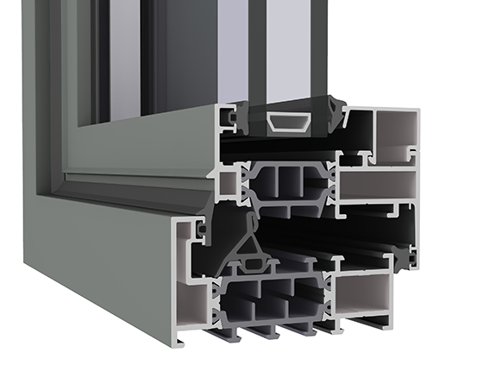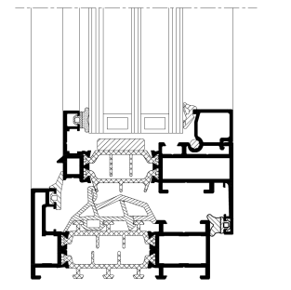

SLIMLINE 38 – Design FERRO
- Les profilés en aluminium à isolation thermique ont une profondeur de construction de 76mm pour le dormant et 82mm pour l’ouvrant. Le profilé de l’ouvrant présente une saillie de 13mm par rapport au dormant.
- La parclose de vitrage a un aspect rectangulaire (design droit)
- Le système autorise la pose de double ou triple vitrages jusqu’à 55mm.
- La masse vue dormant-ouvrant la plus mince a une largeur visible de 66,5mm.
- La masse vue des traverses intermédiaires pourra varier de 48 à 52mm.
- La hauteur maximale de l’ouvrant sera de 1 800mm
- Les croisillons éventuels de 30mm de masse vue seront collés côté extérieur et auront le même aspect que le dormant ou l’ouvrant. Côté intérieur, les croisillons sont de forme rectangulaire et collés.
- La pose d’un joint central HI et d’un joint mousse entre le vitrage et le profilé d’ouvrant permet d’améliorer l’isolation (SLIMLINE 38-HI Cubic)

SLIMLINE 38 – Ferro SLIMLINE 38-HI - Ferro
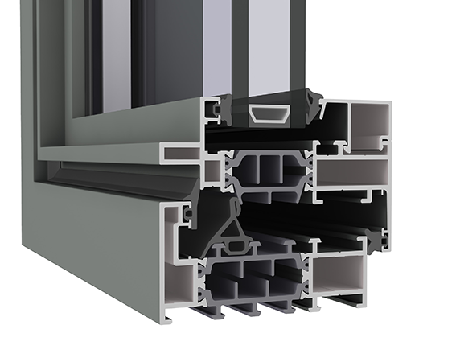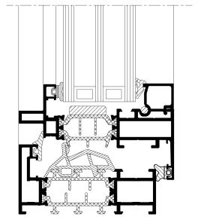

ACCESSOIRES
Les équipements des ouvrants à utiliser seront ceux du fournisseur Reynaers Aluminium qui sont spécifiquement adaptés au système SLIMLINE 38, et testés dans le cadre d’essais AEV ou d’essai de résistance mécanique.
- Selon le type d’ouvrant, plusieurs typologies de poignées pourront être équipées :
- Poignée OF / Poignée OF à clef
- Poignée OB/BO / Poignée OB à clef / Poignée BO à clef
- Poignée à carré de 7
- Béquille double pour montant serrure de porte fenêtre avec saillie réduite extérieure.
- La manœuvre des différentes fermetures se fera par crémone ou boîtier caché dans l’ouvrant.
- Le système SLIMLINE 38 pourra être équipé de paumelles à clamer visibles ou de paumelles cachées fixées en feuillure.
- Le nombre et le type de paumelles sera fonction du type d’ouvrants, des dimensions et du poids des vantaux.

CONFIGURATIONS OUVRANTS
- Ouvrant à la française : Largeur 700 à 1 200mm. Hauteur 600 à 2 800mm uniquement pour le style Classic. Pour les styles Cubic et Ferro, hauteur maxi du vantail = 1 800mm. 90 kg maximum.
  - Les portes fenêtres SLIMLINE 38 seront équipées d’un seuil d’une hauteur maximale de 20 mm permettant l’accessibilité des personnes à mobilité réduite.
- Ouvrant oscillo-battant : Largeur 700 à 1 700mm. Hauteur 600 à 2 800mm uniquement pour le style Classic. Pour les styles Cubic et Ferro, hauteur maxi du vantail = 1 800mm. 170 kg maximum
  - Les portes fenêtres SLIMLINE 38 seront équipées d’un seuil d’une hauteur maximale de 20 mm permettant l’accessibilité des personnes à mobilité réduite.

- Ouvrant à soufflet : Largeur 400 à 1 400mm. Hauteur 600 à 950mm. 50 kg maximum.
  - La fermeture s’effectuera par loqueteau manuel ou par un système de commande à distance (câble, treuil ou commande rigide).
  - Des compas de sécurité seront disposés en feuillure avec butée de fin de course permettant un réglage d’angle d’ouverture maximum.
- Ouvrant à l’anglaise : Largeur 600 à 850mm. Hauteur 500 à 1 600mm. 90 kg maximum.
  - Il sera conseillé d’équiper l’ouvrant à l’anglaise d’un limiteur d’ouverture pour faciliter la manœuvre de fermeture.
- Ensemble composé menuisé
  - Le système SLIMLINE 38 permettra d’effectuer des ensembles composés avec des ouvrants à la française, des oscillo-battant, des soufflets avec des parties fixes attenantes (allège, imposte, fixe latéral).

ASSEMBLAGE
- L’assemblage des cadres dormant et ouvrant se fera en coupe d’onglet par des équerres à sertir ou à visser.
- L’assemblage des parcloses à dévêtissement en coupe droite assurera un montage sous pression.
- Lors de l’utilisation de traverses intermédiaires, des blocs avec vis auto poinçonneuses seront fixés sur le raidisseur.

ETANCHEITE – DRAINAGE
- L’étanchéité sera assurée par des composants en EPDM, sa rigidité permettra de garantir une pose facile et une liaison parfaite aux angles pour des performances accrues.
- Le joint central positionné sur le dormant créera une chambre de décompression importante permettant la récupération des eaux d’infiltrations et facilitant le drainage. Cette disposition renforcera les qualités acoustique et thermique de la fenêtre.
- La fenêtre sera munie de de busettes à clipper sur le bas du châssis et sur les traverses intermédiaires. Des trous de drainage de 25 x 5 mm seront prévus sur les traverses :
  - 2 trous jusqu’à une largeur de châssis de 1000mm (distance de 170mm jusqu’à l’angle)
  - 1 trou sera à ajouter pour un entraxe des trous de drainage supérieur à 1000mm.

REMPLISSAGE
- Les remplissages des châssis fixes et ouvrants pourront être vitrés ou opaques.
- Les vitrages isolants seront sous certification CEKAL.
- Les remplissages opaques seront des éléments de remplissage (EdR) sous avis technique.
- L’étanchéité entre les cadres dormant et ouvrant et le remplissage sera assurée grâce à la mise en place des joints EPDM en périphérie.
- La prise de volume sur les parties fixes et ouvrants pourra varier de 24 à 52mm, permettant de reprendre des double ou triple vitrage en feuillure.
- Le remplissage sera du type........................................de.....................mm d’épaisseur.

MISE EN ŒUVRE
- La gamme SLIMLINE 38 permettra de répondre à plusieurs cas de mise en œuvre :
  - La pose de la menuiserie pourra s’effectuer en tableau avec fixation au gros œuvre par des vis de fixation à travers les barrettes du dormant.
  - La pose de la menuiserie pourra s’effectuer en intérieur avec un doublage de 100mm à 200mm par tapées intégrées au dormant ou rapportées. La finition intérieure pourra être assurée par un couvre-joint de 30 mm, 50 mm ou 70 mm de hauteur.
  - La pose de la menuiserie pourra s’effectuer en rénovation sur dormant existant.
- Les entreprises devront se conformer aux recommandations du fournisseur Reynaers Aluminium, ainsi qu’au DTU 36.5 et aux règles professionnelles.

TRAITEMENTS DE SURFACE ET FINITIONS

Thermolaquées
- Traitements de surface disponible :
  - QUALICOAT Seaside AA teinte RAL au choix de l'architecte
  - QUALIMARINE teinte RAL au choix de l'architecte
  - Préanodisation (pour milieu agressif) teinte RAL au choix de l'architecte
- Sélection restreinte du gammiste sur 30 teintes préférentielles au prix du blanc à consulter sur le document Couleurs et Finitions 2017.

Bicoloration
Consulter Reynaers.
- Traitements de surface disponible :
QUALICOAT Seaside AA / QUALIMARINE / Préanodisation (pour milieu agressif)
- Finition
  - Finition intérieure teinte RAL au choix de l'architecte
  - Finition extérieure teinte RAL au choix de l'architecte

Anodisées
- QUALANOD Label AWAA.EURAS
  - Classe 15 microns teinte RAL au choix de l'architecte
  - Classe 20 microns teinte RAL au choix de l'architecte (sur demande)

Sauf indication contraire, les colorations sont livrées dans une fourchette de teintes correspondant au grade n° 3 de l'échelle des gris (selon la norme ISO 105 A 02).

